Dokumentáció – Lineáris regresszió Tkinterrel
A projekt célja egy egyszerű, grafikus felületű alkalmazás készítése, amely bemutatja a lineáris regresszió működését valós vagy generált adatok alapján. A felhasználó CSV-fájl betöltésével vagy véletlenszerű adatok generálásával hozhat létre adatpontokat, majd a program a scikit-learn LinearRegression modelljével betanítja a regressziót, és vizuálisan megjeleníti az eredményeket.
Tkinter és ttkbootstrap:
A grafikus felület Tkinterrel készült. A ttkbootstrap könyvtár modern, sötét témájú kinézetet biztosít, amely esztétikusabb és könnyebben olvasható felületet eredményez.
scikit-learn – LinearRegression:
A lineáris regressziót a scikit-learn LinearRegression modellje végzi. A modell képes a meredekség, az Y-tengelymetszet és a pontossági értékek kiszámítására.
Pandas:
A CSV-fájlok beolvasását és kezelését a Pandas könyvtár végzi.
Matplotlib:
A gráf és az illesztett regressziós egyenes ábrázolása Matplotlib segítségével történik.
A program funkciói:
CSV-fájl betöltése
A felhasználó kiválaszthat egy két oszlopból álló CSV-fájlt. Az első oszlop az X, a második az Y adatokat tartalmazza. A program ellenőrzi, hogy a fájl formátuma megfelelő legyen.
Adatok generálása
A program képes véletlenszerű, lineáris jellegű adatsort generálni. Az adatok automatikusan mentésre kerülnek "adatok.csv" néven. A fájl minden generáláskor felülíródik, így nem halmozódnak a fájlok a rendszerben.
Modell betanítása
A LinearRegression modell felépíti az illesztést a rendelkezésre álló adatok alapján. A program kiszámítja és megjeleníti:
-Meredekség: Megmutatja milyen meredek a lineáris vonal
-Metszéspont : ahol a regressziós egyenes metszi az y-tengelyt
-MSE: (átlagos négyzetes hiba): Megmutatja, hogy a modell mennyit téved átlagosan
-R² pontossági mutató: Azt mutatja meg, hogy a modell mennyire jól követi az adatokat.
A R² értéket a program színnel is jelzi:
Zöld: jó illeszkedés (R² > 0.8)
Piros: gyenge illeszkedés (R² < 0.5)
Ez ellenőrzi hogy az adatok mennyire térnek el a lineáris regresszió vonalától.
Grafikon megjelenítése:
A program egy grafikont rajzol az X és Y adatok alapján. A regressziós egyenes a tanult modell eredményeit mutatja. A pontok és az egyenes előre rendezett X-értékek alapján jelennek meg.
A felhasználói felület sötét,hogy modernebb hatást keltsen a felhasználóban.
A program működése lépésekben:
-A felhasználónak be kell tölteni egy CSV-fájlt, vagy generálni az új adatokat.
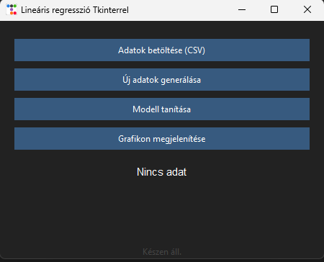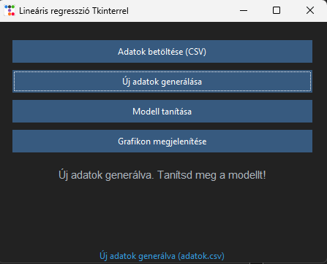

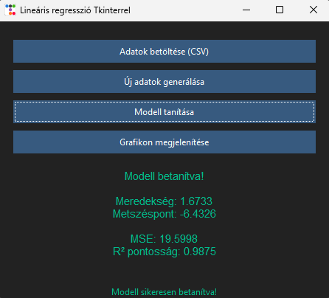
-A „Modell tanítása” gomb segítségével a program betanítja a lineáris regressziós modellt és ki írja, hogy az adatokat.

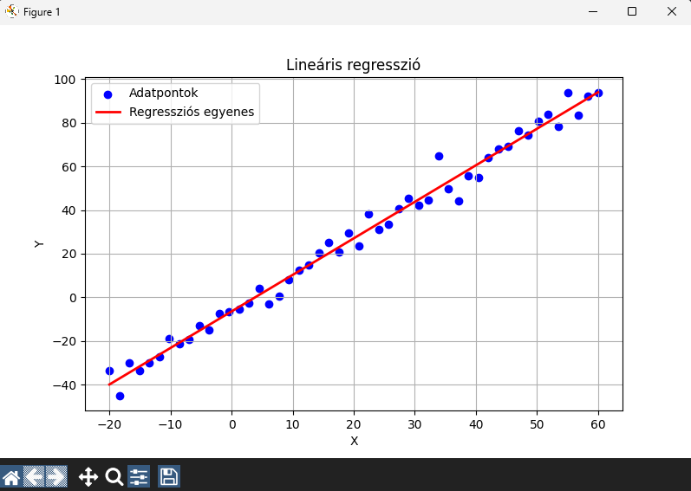
-A „Grafikon megjelenítése” gombbal egy külön ablakban megtekinthető az adatpontok és az illesztett regressziós egyenes vizuális ábrázolása.
A programot ezzel a pár lépéssel lehet használni amely egyszerű használatott tesz lehetőve könnyen átlátható.

